ΤΑ ΚΑΛΑΝΤΑ ΤΟΥ ΧΘΕΣ ΚΑΙ ΤΟΥ ΣΗΜΕΡΑ

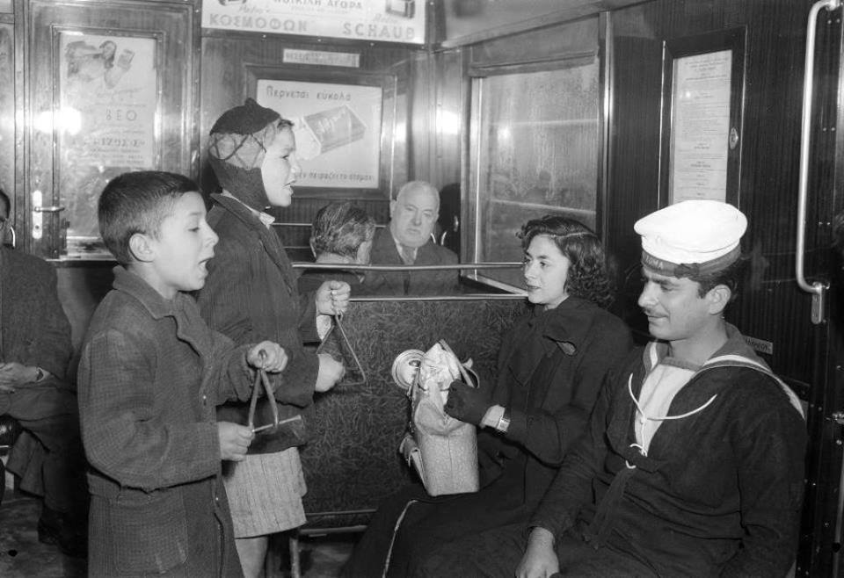
« ΝΑ ΤΑ ΠΟΥΜΕ; »

Τα κάλαντα είναι δημοτικά τραγούδια με ευχές, που ψάλλονται την παραμονή των Χριστουγέννων, της Πρωτοχρονιάς και των Θεοφανείων. Είναι ένα ελληνικό έθιμο που τραγουδάνε τα παιδιά πηγαίνοντας από σπίτι σε σπίτι.
Η λέξη κάλαντα προέρχεται από τη λατινική λέξη “calendae” που σημαίνει αρχή του μήνα, και προήλθε από το ελληνικό ρήμα «καλώ».
Οι μελετητές διαπίστωσαν ότι αρχαία γραπτά κείμενα μοιάζουν με τα σημερινά κάλαντα. Η Εκκλησία κατά τα βυζαντινά χρόνια απαγόρευσε το έθιμο αυτό ως ρωμαϊκό ειδωλολατρικό και αυτοί που το τραγουδούσαν ονομάζονταν «Μηναγύρτες». Με το πέρασμα του χρόνου τα κάλαντα θεωρήθηκαν θρησκευτικό χριστουγεννιάτικο έθιμο που φέρνει χαρά και τύχη.
Απόδειξη της παλαιότητας του εθίμου είναι το γεγονός ότι η νοικοκυρά πρόσφερε στα παιδιά φρούτα, ξηρούς καρπούς, κουλούρια που συμβόλιζαν την καλή σοδειά του νέου χρόνου. Επίσης, ένα άλλο στοιχείο που δείχνει πόσο παλιό είναι το έθιμο, είναι το χάρτινο καράβι που κρατούσαν οι τραγουδιστές των καλάντων και σχετίζονταν με τον ερχομό του Διονύσου, θεού της βλάστησης.
Σήμερα τα παιδιά τραγουδάνε τα κάλαντα είτε μόνα τους είτε πολλά μαζί, συνοδεύοντας το τραγούδι τους με το παραδοσιακό σιδερένιο τρίγωνο αλλά και με άλλα μουσικά όργανα όπως φυσαρμόνικα, ακορντεόν, τύμπανο κ.λ.π. Τα παιδιά ρωτούν συνήθως «Να τα πούμε;» και δεν τα λένε μέχρι να ακούσουν «Να τα πείτε». Αφού ακουστούν τα κάλαντα, ο νοικοκύρης εύχεται «Χρόνια Πολλά, και του Χρόνου!» Στη συνέχεια τους ανταμείβει με κάποιο φιλοδώρημα.
Σήμερα ακούμε τα κάλαντα σε πολλές παραλλαγές από διάφορα διαμερίσματα της χώρας. Εγώ πιστεύω πως τα κάλαντα είναι ένα έθιμο που φέρνει χαρά σε όλους, από τα παιδιά μέχρι τους παππούδες και τις γιαγιάδες! Όμως φέτος πρέπει να το παραλείψουμε για να μείνουμε ασφαλείς… Δεν πειράζει! Του χρόνου!

Ζ. Κ.

